

**Instituto Politecnico Nacional**

**Escuela superior de computo**

**Oscar Humberto Mayoleytte Paredes**

**Armando Jimenez Galvan**

**Materia: Algebra Lineal**

**Profesor: David Correa Coyac**

**Grupo: 2BM2**

**Proyecto: Visualizador de Transformaciones Geométricas en 2D**

**Manual de Usuario1. IntroducciónEste manual de usuario proporciona una guía detallada para usar el sistema de transformaciones geométricas 2D. La aplicación permite crear figuras básicas como cuadrados, triángulos y polígonos personalizados. Además, puedes aplicar transformaciones geométricas, como rotación, escala, traslación y reflexión, visualizando los resultados en gráficos interactivos.**

**2. Requisitos Previos2.1 Instalaciones Necesarias**1. Python 3.x: Asegúrate de tener Python instalado. Descárgalo desde [https://www.python.org](https://www.python.org).2. Librerías necesarias: Ejecuta el siguiente comando en la terminal para instalar las dependencias: bash pip install numpy matplotlib **3. Ejecución del Programa**3.1 Iniciar el Programa1. Ubica el archivo principal (como app.py) en tu sistema.2. Abre tu terminal o entorno de desarrollo y ejecuta: 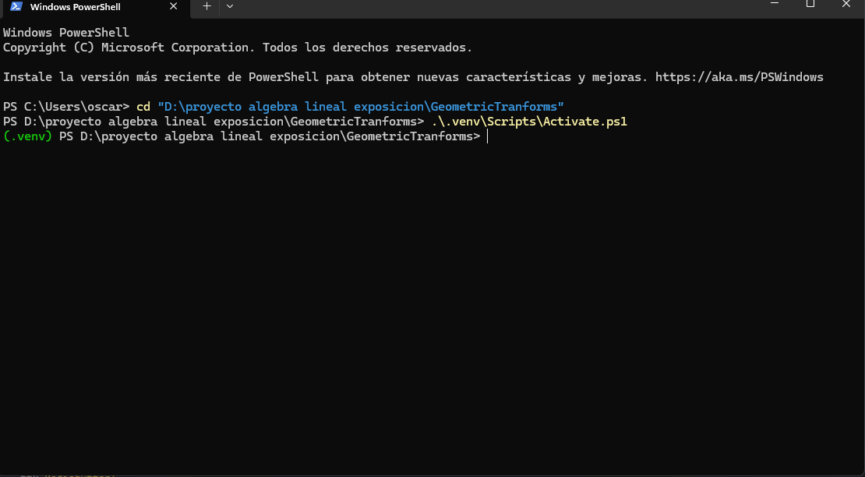 **3. La aplicación mostrará una ventana gráfica con las opciones disponibles.4. Interfaz de Usuario** 4.1 Pantalla InicialAl iniciar el programa, aparece una ventana con opciones para crear figuras y aplicar transformaciones.Opciones principales: Crear un cuadrado. Crear un triángulo. Agregar vértices personalizados. Aplicar transformaciones (rotación, escala, traslación, reflexión).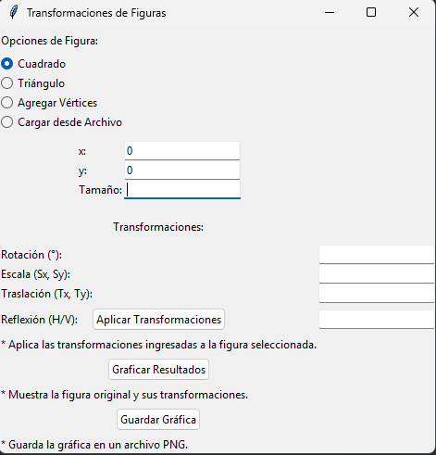**4.2 Creación de Figuras**4.2.1 Crear Cuadrado1. Haz clic en el botón **Crear Cuadrado.2. Se genera un cuadrado de tamaño predefinido.3. El cuadrado se muestra en el área gráfica y sus coordenadas aparecen en la consola.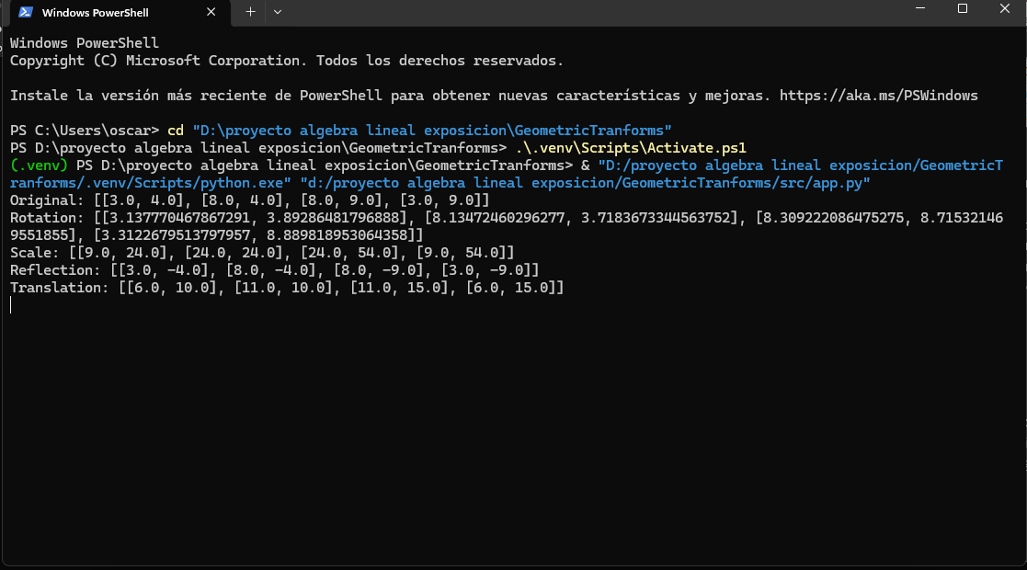

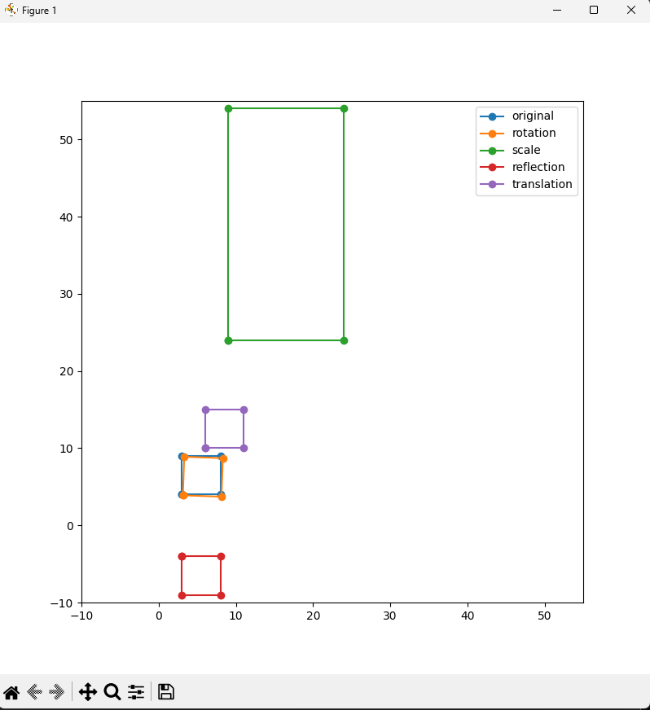**4.2.2 Crear Triángulo**1. Haz clic en Crear Triángulo.2. Se genera un triángulo equilátero.3. El triángulo aparece en el área gráfica.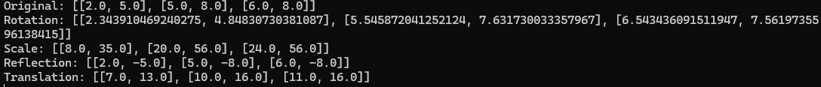

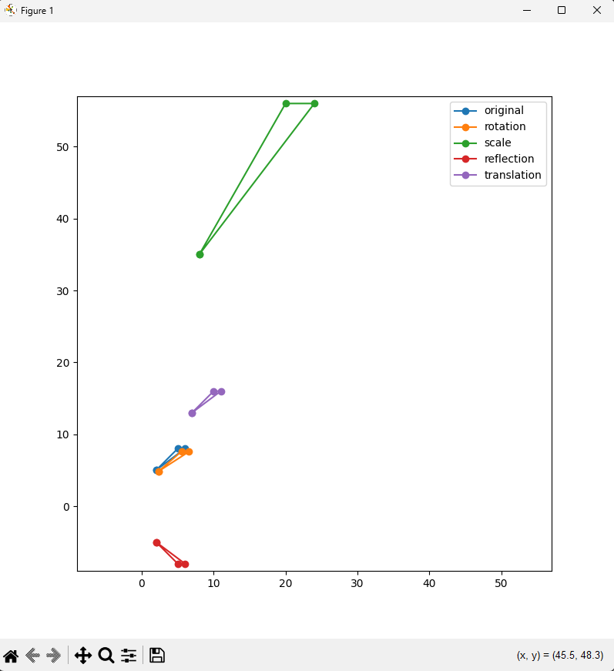**4.2.3 Agregar Vértices Personalizados**1. Haz clic en Agregar Vértice.2. Aparece una ventana emergente para ingresar coordenadas (x, y).3. Ingresa las coordenadas y haz clic en Guardar.4. Los vértices aparecen en el gráfico como puntos rojos.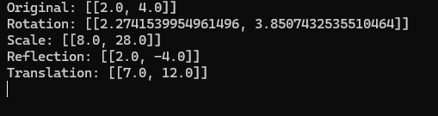

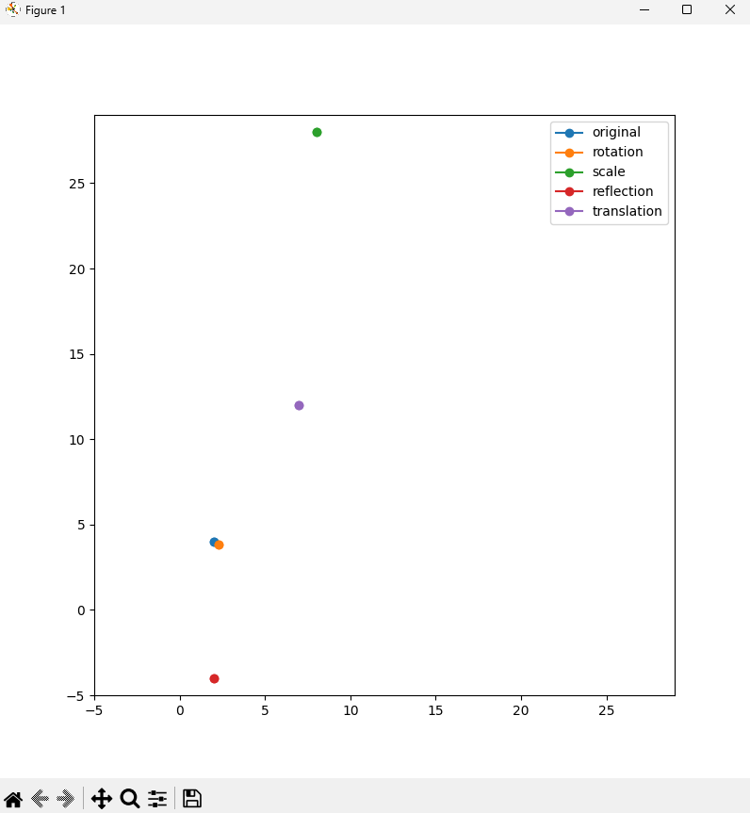**6. Resolución de Problemas6.1 Errores Comunes**1. Error al iniciar el programa: Asegúrate de haber instalado las librerías necesarias: bash pip install numpy matplotlib **2. Figura no creada:** Asegúrate de seleccionar y crear una figura antes de aplicar transformaciones.**7. ConclusiónEl sistema de transformaciones geométricas es una herramienta interactiva y educativa que permite a los usuarios crear figuras básicas y aplicar transformaciones geométricas en 2D. Su diseño amigable facilita el aprendizaje de conceptos matemáticos relacionados con transformaciones en gráficos 2D. Las pruebas realizadas confirmaron su funcionamiento correcto y su utilidad en entornos educativos y de demostración.**